**1.** Opção **D.**

Como  e , então  e não .

**2.**

**2.1.**

Como  é um ângulo agudo, então .





Assim, .

**2.2.**

Se , então .



Pela fórmula fundamental da trigonometria: 



Como , 

Assim, .

**3.** Opção **C**.



**4.**

**4.1.**

Opção **C**.

. Daqui resulta que.

Comprimento da circunferência:  e .

**4.2.**

**a)**

A área do triângulo [*DCP*] é dada por .

Sabendo que , então:



Assim, a área do triângulo [*DCP*] é dada por .

**b)**

Para determinarmos o valor exato da medida da área do triângulo [*DCP*] para a qual o , temos de determinar o valor exato de .

Sabe-se que .

Como , tem-se: .

Daqui resulta que .

Assim, , pelo que .

A medida da área do triângulo [*DCP*], nesta situação, é igual a .

**4.4.**

 e 

Como o triângulo [*PDC*] é isósceles, .





A medida do volume do sólido é .

**5.**

Sabe-se que , pelo que .

Então, .

Recorrendo ao Teorema de Pitágoras:

.

O perímetro do triângulo [*ABC*] é dado por:



A medida do perímetro do triângulo [*ABC*], arredondada às décimas, é 28,5.

**6.** Opção **C.**

**7.**

Para identificar o ponto *P*, segue as seguintes etapas:

* traça a mediatriz do segmento de reta ;
* traça uma circunferência de centro  e cujo raio corresponde a metade de ;
* identifica a interseção da mediatriz com a circunferência.

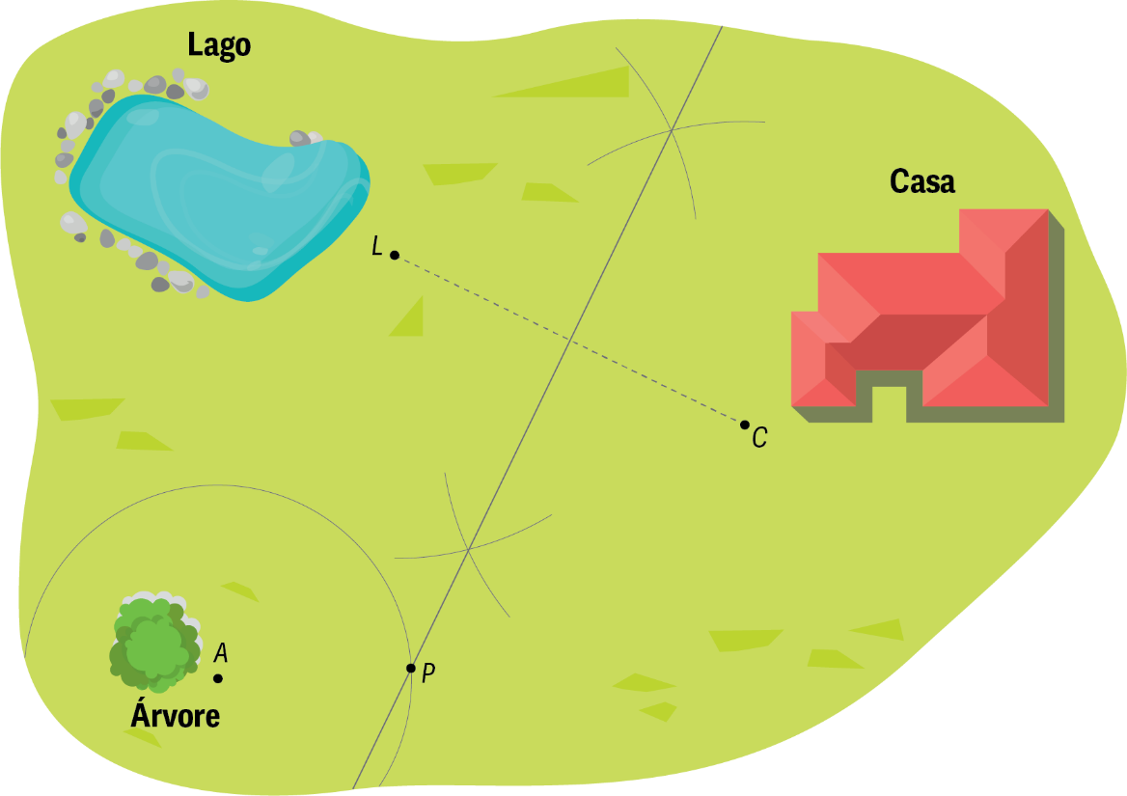

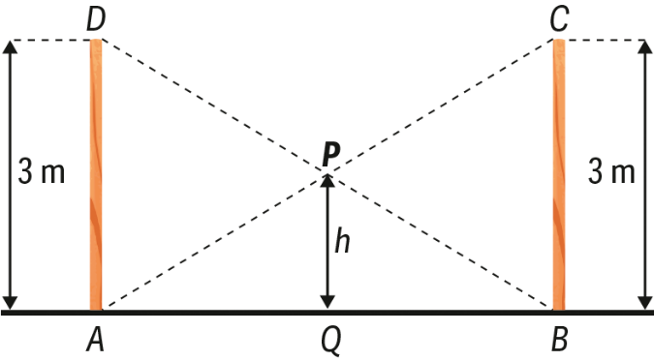**8.**

**8.1.**

Repara que o ponto *P* é a interseção das diagonais do retângulo [*ABCD*].

O ponto *P* pertence à mediatriz de [*AB*], pelo que .

**8.2.**

No caso de  passar para o dobro, o ponto *P* continua a pertencer à mediatriz de [*AD*]. Assim, o valor de *h* fica invariável, continuando a ser igual a 1,5 m.